**TŘI SESTRY OPEN AIR TOUR 2025**

**aneb**

**Jedeme v tom už 40 let a nehodláme to měnit!**

Skupina Tři sestry vyráží již po 22. v řadě na své tradiční letní turné! Od května do září tohoto roku navštíví 24 areálů Čech a Moravy v rámci TŘI SESTRY OPEN AIR TOUR 2025.

Letní putování se ponese ve znamení oslavy léta a všeho, co k tomu patří! Nadupaná pódiová a světelná show, to vše propojeno s poctivou porcí sesterské hudby, vám nabízí jedinečný kulturní zážitek pod širým nebem na vašem oblíbeném místě.

**5. 9. 2025 HOŘICE V PODKRKONOŠÍ – AREÁL ZAHRADA**

Vstup: 17:00, začátek produkce: 18:00

Jako hosté se představí: E!E, VHS

17:00  Open door

18:00 – 18:45 VHS

19:15 – 20:15 E!E

21:00 – 23:00 Tři sestry

Není potřeba dodávat, že Tři sestry vás během své vyladěné koncertní smršti provedou celou svou dosavadní tvorbou. Playlist koncertu bude opravdu nadupaný a chybět nebude ani závěrečné odhalení…



Poprvé ve své historii s sebou kapela poveze i „nové“ pivo Tři sestry, které bude k zakoupení ve stáncích s pivem, spolu s produkty Plzeňského Prazdroje.

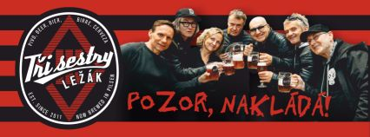

Členové kapely k ležáku Tři sestry dodávají: „*Nová receptura zajistí neodolatelný chuťový zážitek nejen pro stávající, ale též nové konzumenty. Pozor – nakládá!“*

**Video pozvánka:** [**https://youtu.be/2V0eSLW4rIo**](https://youtu.be/2V0eSLW4rIo)

**Vstupenky zakoupíte** [**on-line**](https://www.ticketstream.cz/vstupenky/skupina-tri-sestry?booker=sestrytest&lang=cs)**, v lokálních předprodejích a v pokladně při vstupu do areálů!**